Det här ingår i….
TOKARPSMÄRKE 1 - VITT
För märke I och II rider ryttaren ett caprilliprogram som innehåller dressyr kombinerat med ridning över bomserier och/eller hoppning av enkelhinder.
Ryttarmärke I innehåller också ett teoretiskt prov och ett praktiskt prov, varav det sistnämnda ofta sker under lektionstid och utan ett riktigt provtillfälle.
TEORI
- Olika Hästtyper – Kallblod, varmblod, ponny
- Hästens kroppsdelar – Tex. Mule, manke, kors, svans, hov, has, framknä, bog etc.
- Hästens dagliga skötsel och vård
- Hästens kroppsspråk
- Hästens utrustning – Sadel, träns, borstar etc
- Ryttarens utrustning
- Att leda en häst
- Ridbanans enklare ridvägar
- Ryttarens sits – Lodrät-, lätt- och djup lätt sits
- Stallvett – Stallregler
PRAKTISKT
- Upp- och avsittning på ett säkert sätt
- Hålla tygeln rätt
- Sitta i de olika sitsarna i skritt och trav
- Rida enklare bomserier
RIDNING
- Rida ett caprilliprogram (finns att hitta på Ridsport.se) på godkända poäng.

Ryttarmärken kan tas på olika sätt hos oss…
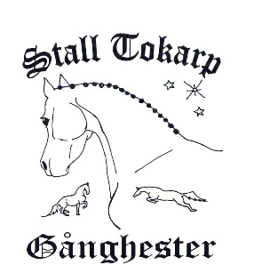
… Teoriprov kan alltid göras på Hippologiveckor. Dessa brukar arrangeras 2 gånger per termin.
… Ridprov kan göras exempelvis på en privatlektion, på en klubbtävling, på speciella märkesläger och i vissa fall under lektionstid.
… Den praktiska kunskapen checkas av instruktören under lektionstid men kan också göras under hippologiveckor.
